Қазақстан Республикасы Білім және ғылым министрлігі
Білім және ғылым саласындағы бақылау комитетін төрағасының міндетін атқарушының 2018 жылғы «03» наурыздағы № 373 бұйрығымен бекітілген

Орта білім (бастауыш, негізгі орта, жалпы орта) беруұйымдарында оқу жетістіктерін сырттай бағалауды жүргізу бойынша әдістемелік нұсқаулық

- Жалпы ережелер

1.Осы әдістемелік нұсқаулық Орта (бастауыш, орта, жалпы орта) білім беру ұйымында білім беру жетістіктерін сыртқы бағалауды ұйымдастыру және өткізу жөніндегі әдістемелік нұсқаулық (бұдан әрі - Әдістемелік нұсқаулық) 2016 жылдың 28 қаңтарында №94.Қазақстан Республикасы Білім және ғылым министрінің бұйрығымен бекітілген Білім беру жетістіктерін сырттай бағалауды жүргізу ) қағидасына сәйкес әзірленді (бұдан әрі - Қағида)
2.Орта білімдегі оқу жетістіктерін сырттай бағалауды жүргізу (орта, бастауыш, орта, жалпы орта) білім беру (бұдан әрі-ОБ ОЖСБ) қызметтерінің сапасын бағалау және жалпы орта білім беру бағдарламаларын меңгеру деңгейін анықтау мақсатында, 4, 9 және 11-сынып білім алушыларына (бұдан әрі - білім алушылар) мемлекеттік жалпыға міндетті білім беру стандарттарына (бұдан әрі - орта білім) сәйкес жүргізіледі.
3. ОБ ОЖСБ-ны өткізу үрдісіне келесі ұйымдар және олардың өкілдері қатысады (бұдан әрі - тестілеуді өткізуді ұйымдастырушылар);
- Ұлттық тестілеу орталығы (бұдан әрі - ҰТО), ҰТО-ның филиалдары;
- Қазақстан Республикасы Білім және Республикасы Білім және ғылым министрлігінің өкілдері (бұдан әрі - Министрлік өкілдері);
- Қазақстан Республикасы Білім және ғылым министрлігі Білім және ғылым саласындағы бақылау комитетінің аумақтық Білім саласындағы бақылау департаменттерінің өкілдері (бұдан әрі - БСБД өкілдері).
- білім беру ұйымдары,
- бастауыш, негізгі орта, жалпы орта білім берудің (бұдан әрі - ОББ) жалпы білім беретін оқу бағдарламаларын іске асыратын орта білім беру ұйымдары.
4.Әдістемелік нұсқаулықнормативтік құқықтық актілік күші жоқ және ұйымдастырушылардың тестілеуіне ұсыныстық сипаты бар жеке қолданудың ішкі актісі болып табылады:
- Әдістемелік нұсқаулықта келесі ұғымдар пайдаланылады:
- ҰТО - ның базалық филиалдары - Облыстық және облыстық маңызы бар қалаларда орналасқан ҰТО-ның филиалдары;
- веб-қосымша компьютерлік онлайн-тестілеу жүргізу үшін бағдарламалық қамтамасыз ету;
- ішкі жағдайлар - ОБ ОЖСБ өткізілу кезіндегі ұйымдастырушылар және/немесе білім алушыларғатәуелді емес төтенше жағдайлар;
- ақпараттық-түсіндіру жұмыстары, ОБ ОЖСБ фарматы жөнінде білім алушыларға, ата - аналарға немесе заңды тараптарына хабарлау ету мақсатында жүргізіледі- АТЖ;
- лек - белгіленген тестілеу күні;
- емтихан ведомосі -білім алушылардыңі тестілеу нәтижелерін өңдеуді қамтамассыз ететін бағдарламалық қамтамассыз ету арқылы қалыптастырылатын құжат;
- аудиториялық тізім - аудиторияға арналған білім алушылардың тізімі.
- ОБ ОЖСБ кешенді тестілеу түрінде, білім алу тілінде келесі форматта өткізіледі.
ОБ ОЖСБ 4-сыныпта қағаз тасымалдағыш қолдана отырып (бланкілік тестілеу), жыл сайын уәкілетті орган айқындайтын екі пән бойынша жүргізіледі.
ОБ ОЖСБ 9-сыныпта қағаз тасымалдағышты (бланкілік тестілеу), қазіргі заманғы ақпараттық технологияларды қолдана отырып, қазақ тілі және басқа да жалпы білім беретін пәндер бойынша жүргізіледі, оның тізбесі мен санын жыл сайын уәкілетті орган айқындайды.
ОБ ОЖСБ 11-сыныпта қағаз тасымалдағышты (бланкілік тестілеу), қазіргі заманғы ақпараттық технологияларды қолдана отырып жыл сайын уәкілетті орган айқындайтын үш пән бойынша кешенді тестілеу түрінде жүргізіледі.
- ОБ ОЖСБ кезеңдері:
- - тестілеуді өткізуг дайындық;
- тестілеуді өткізу;
- тестілеу нәтижелерін өңдеу;
- есеп дайындау.
Кезеңдердің реттілігін өзгертуге жол берілмейді
- Білім беру ұйымдарында ОБ ОЖСБ өткізу қағидаларының сақталуын бақылауды Министрлік және БСБД өкілдері жүзеге асырады.

- тарау. Бланкілік тестілеуді өткізу тәртібі

- бөлім. Тестілеуді өткізу кезеңі
- Тестілеуді ұйымдастырушыларкелесі іс-шараларды жүзеге асырады:
  - .ҰТО:
- тест тапсырмаларын базасын дайындау және қалыптастыру;
- тестілеу нәтижелерін өңдеу үшін бағдарламалық қосымшаларды әзірлеу және телекоммуникациялық желі арқылы ҰТО филиалдарына жіберу;
- білім алушыларсанынОБ ОЖСБ-ны өткізу үшін БСБК бекітілген іріктеу параметріне сәйкес жалпы орта білім беру ұйымдары бойынша іріктеледі (Орталық деректер базасындағы мәліметтер пайдаланылады);
- белгіленген мерзімде іріктелген білім алушылардың санына сәйкес емтихан материалдарын көбейтіп және БСБД-на жеткізуді жүзеге асыру;
- сауалнаманы толтыруы үшін білім беру ұйымындарынаҰТО филиалдары қызметкерлері веб - қосымшаға кіруге мүмкіндік беру;
  - БСБД:
- аймақтарда Министрлік өкілдеріне, облыстық, аудандық білім беру басқармаларның өкілдеріне (жауаптылар) оқыту семинарларын өткізеді.
- ОБҰ-на Министрлік өкілдерін бөледі;
  - ҰТО және БСБД бірлесе отырып:
- ҰТО филиалдарымен АТЖ өткізеді;
- аудитория кезекшілерін тестілеуді өткізуге әзірленген аудиторияларға бөледі;
- аудитория кезекшілеріне нұсқама жүргізу және осы Әдістемелік нұсқаулықтың 5-бөліміне сәйкес емтихан материалдарын тарату, толтыру және жинау тәртібін Қағиданың 11-тармағына сәйкес білім алушыларға аудиторияда тәртіп сақтау ережесін түсіндіру;
- БСБД-нан Министрлік өкілдеріне емтихан материалдарыныңсалынған қапшығын Әдістемелік нұсқаулықтың 1-қосымшасына сәйкес акт бойынша тапсыру;
Емтихан материалдары салынған қапшық және пломба бүлінген жағдайда ҰТО-ға еркін түрде актімен рәсімделіп элетронды түрде жіберіледі.
Кішігірім залал фактісі бойынша Министрліктің өкілдері емтихан материалдарын қабылдаудан бас тартуға алып келмейді.
  - Министрлік өкілдері келесі іс-шараларды жүзеге асырады:
- емтихан материалдарын білім беру ұйымдарына жеткізу және емтихан материалдарын сақтау шараларын қамтамасыз ете отырып сейфте сақтау;
- білім беру ұйымдарындағы аудиториялар дайындығын тексеру: аудиториялардың орналасуы, қабырға сағаты, тақта мен бордың болуы;
  - Білім беру ұйымы:
- білім беру ұйымы осы Әдістемелік нұсқаулықтың 2-қосымшасына сәйкес білім алушылар тізімін жасап бекітеді; компьютерлік онлайн-тестілеуге білім беру ұйымында өтініштерді қабылдау жұмысы жүргізіледі;
- компьютерлік онлайн тестілеуге арналған өтініштерді қабылдауды жүргізеді;
- тестілеуді өткізу үшін аудиторияларды дайындау;
- аудитория кезекшілерінің тізімін (кезекшілер анықталған жағдайда) бекітеді жәнеолардың осы осы Әдістемелік нұсқаулықтың 3-қосымшасына сәйкес келулерін қамтамамсыз ету;
Аудитория кезекшілері тестілеу пәндерінің маманы болмауы тиіс.
- медициналық қызметкерлердің жұмысын қамтамасыз ету;
6) тестілеу кезінде электр жүйесі мен телекоммуникация желілерінің үзіліссіз жұмысын қамтамасыз ету;
7) қоғамдық тәртіпті сақтау жөніндегі жұмысты ұйымдастыру;
8) Министрлік және БСБД өкілдерінің жұмысына жағдай жасау;
9) тыйым салынған заттардың (ақпараттық және анықтамалық материалдар, электрондық кітапшалар, калькуляторлар, ұялы құрылғылар мен фотоаппараттар) болмауын ұйымдастыру;
10) Тестілеуді ұйымдастырушылардың әрекеттерінің ретін өзгертуге жол берілмейді.

- бөлім . Бланкілік тестілеуді өткізу тәртібі

11. Тестілеу процесінде ұйымдастырушылар келесі іс-шараларды жүзеге асырады:
11.1. веб-қосымшаға кіру үшін пароль беруді ҰТО филиалдары жүзеге асырады.
  - Министрлік және БСБД өкілдері бірлесе отырып келесі іс-шараларды жүзеге асырады:
- білім алушыларды аудиторияға бекітілген тізім бойынша бір-бірден кіргізуді;
Қажет болған жағдайда аудиториялар кезекшілерін қатыстырады.
- білім беру ұйымы мен бекітілген оқушылар тізімін тексеріп, тестілеуді өткізу ережелерінің сақталуын түсіндіруді;
- емтихан материалдарының қапшығын білім беру ұйымы өкілдерінің қатысуымен ашу, қапшық пен қорап пломбаларының бүтіндігін және жапсырмаларын тексеру, осы Әдістемелік нұсқаулықтың 4-қосымшасына сәйкес актімен рәсімдеу;
- бірінші аудиторияда (4, 9 және 11-сыныптар үшін жекелей) оқушылардың қатысуымен қораптарды ашып, емтихан материалдарын санау және осы Әдістемелік нұсқаулықтың 5-қосымшасына сәйкес актімен рәсімдеу;
- емтихан материалдарын аудиториялар бойынша Министрлік өкілдеріне (аудитория кезекшілеріне) осы Әдістемелік нұсқаулықтың 6-қосымшасына сәйкес акт бойынша тапсыру;
Қорапта: Емтихан материалдарын ашу актісі, сұрақ-кітапшалары, жауап парақтары (бұдан әрі – емтихан материалдары), «Интервоид» пакеті (пломбасы бар пластикалық конверт), 9, 11-сынып оқушыларына арналған ) осы Әдістемелік нұсқаулықтың 7, 7-1, 7-2, 7-3 қосымшасына сәйкес сауалнама болады.
- білім беру ұйымына арналған сауалнаманың вeб-қосымшада осы Әдістемелік нұсқаулықтың 8-қосымшасына сәйкес толтырылуын ұйымдастыру;
Емтихан материалдарының саны қораптың сыртында көрсетілген жазбамен сәйкес келмеген жағдайда актімен рәсімделеді (еркін түрде) және электронды түрде ҰТО-ға жіберіледі.
- емтихан материалдарын білім алушыларға таратады, оларды осы Әдістемелік нұсқаулықтың 4-тарауына сәйкес толтыру тәртібін түсіндіреді;
Тестілеудің алдында 9 және 11-сынып оқушыларына арналған сауалнаманың қағаз тасымалдағышта толтырылуын ұйымдастыру;
- білім алушылардың тестілеудегі тәртіп сақтау ережесін түсіндіру және ОБ ОЖСБ-нің өту процесні қадағалау;
- тестілеу уақытын әрбір 30 минут сайын оқушыларға ескерту;
- емтихан материалдарын осы Әдістемелік нұсқаулықтың 4-тарауына сәйкес жинау;
- нәтижелерді өңдеу үшін барлық емтихан материалдарын ҰТО филиалына жеткізу.
- Министрлік өкілінен емтихан материалдарын қабылдауды жүзеге асыру.
Тестілеу барысында аудиторияға Министрлік және БСБД өкілдерінен басқа бөтенадамдарға кіруге тыйым салынады.
Білім беру ұйымдары оқушылардың тестілеуге қатысуын қамтамасыз ету.

3 бөлім.Тестілеуді өткізуге дайындық кезеңі

- Тестілеуді өткізу келесі кезеңдерден тұрады:
12.1. Министрлік және БСБД өкілдері бірлесе отырып:
1) нәтижелерді өңдеу үшін барлық емтихан материалдарын ҰТО филиалына жеткізу;
2) тестілеу нәтижелерін өңдеу барысын бақылау;
3) білім алушылардың мәліметтерімен сәйкестендіру жүргізеді (Т.А.Ж., ЖСН, жынысы, нұсқа номері, ұлты);
Жауап парақтарын сәйкестендіру автоматты түрде және көзбен шолу арқылы жасалады.
Білім алушының жауап парағында нұсқа, ЖСН, жынысы, ұлты, сонымен қатар 9- сыныпта 2- пәннің атауы қатесіз толтырылған жағдайда автоматты түрде сәйкестендіріледі. Білім алушылар жоғарыда аталған мәліміттерді қате толтырған жағдайда осы Әдістемелік нұсқаулықтың 9, 9-1, 10, 10-1, 11, 11-1 қосымшаларға сәйкес жауап парақтарын сәйкестендіру хаттамасында (бұдан әрі - Хаттама) көрсетіледі.
Көзбен шолу арқылы сәйкестендіру автоматты түрде сәйкестендіру барысында анықталған қателерді жөндеу болып табылады, сонымен қатар білім алушылардыңбекітілген тізімінен, сұрақ-кітапшасынан нұсқа мен 2-ші пәннің атауы мәліметтерін сәйкестендіру хаттамасында түзетуге болады.
  - ҰТО филиалы:
- тестілеу нәтижелерін жауап парақтарын сканерлеу арқылы өңдеу. Жауап парақтарын сканерлеу әрбір білім беру ұйымының және сынып литері бойынша жеке-жеке жүргізіледі. Жауап парақтарын сканерлеу барысында тестілеуге қатысушылардың деректер базасы қалыптастырылады: «Білім алушылар»; «Тегі»; «Аты»; «Мектеп»; «Класс»; «Жыныс»; «Туған жылы»; «Ұлты» (ақпараттық нұсқаулыққа сәйкес толтырылады); «Опция»; «Өрістерге жауап беру»;
Білім алушылардың жойылған жауап парақтары (тестілеудегі тәртіп сақтау ережелерін бұзған білім алушылардың жауап парақтары) сканерленбейді.
- сәйкестендіру хаттамасында көзбен шолу кезінде түзетулерді деректер базасына хаттамаға сәйкес енгізу;
Сәйкестендіру нәтижесінде түзетушілер тарапынан қате кеткен жағдайда, Орталықтың рұқсатымен қайта сәйкестендіру жүзеге асырылады.
- тестілеу нәтижелерін бағалау жасалғаннан кейін әрбір мектеп бойынша осы Әдістемелік нұсқаулықтың 12, 13, 14-қосымшаларына сәйкес емтихан ведомосін 4 данада тестілеуді ұйымдастырушыларға басып шығару.
- 9 және 11-сынып оқушыларының сауалнамаларын сканерлеу;
- тестілеу аяқталғаннан кейінбағдарламалық қамтамасыз етуден алынған қорытынды файлды ҰТО-ға жіберу;
- тестілеудің барлық кезеңдері аяқталған соң Министрлік және БСБД өкілдерінің қатысуымен сұрақ-кітапшаларын (қолданылған және қолданылмаған) Қағиданың 2-қосымшасындағы актіге сәйкес жою;
ОБ ОЖСБ өткізілмей қалған білім беру ұйымының сұрақ-кітапшалары тестілеудің барлық рәсімдері аяқталғаннан кейін Орталықтың базалық филиалында жойылады және осы Қағиданың 2-қосымшасындағы актімен рәсімделеді.
- ОБ ОЖСБ тестілеуінің жауап парақтарын сақтау.
13.Тестілеуді ұйымдастырушылардың әрекеттерінің ретін өзгертуге жол берілмейді.

- тарау. Компьютерлік онлайн-тестілеуді өткізу тәртібі
- бөлім. Тестілеуді өткізуге дайындық кезеңінде («Тіркеу кезеңі»)
- Тестілеуді өткізу келесі кезеңдерден тұрады:
14.1.ҰТО:
1) онлайн тестілеу үшін вeб- қосымшаны және компьютерлік онлайн-тестілеуіне өтініштерді қабылдау үшін бағдарламалық қосымшаларды әзірлейді;
2) деректер базасына бекітілген білім алушылар туралы мәліметтерді енгізу;
3) орталық филиалдары қызметкерлерін ОБ ОЖСБ компьютерлік онлайн-тестілеуге тіркеу кезеңін және компьютерлік онлайн-тестілеуін өткізу барысын оқыту мақсатында нұсқаулық хаттарды дайындау және жіберу;
4)ҰТО филиалдарының қызметкерлері тестілеуді өткізу және білім беру ұйымына сауалнаманы толтыруы үшін вeб - қосымшаларға кіру мүмкіндігін беру;
  - Білім беру ұйымы:
- білім беру ұйымы бойынша жауапты тұлғалардың тізімі осы Әдістемелік нұсқаулықтың 15-қосымшасына сәйкес білім беру ұйымымен анықталады және бекітіледі;
Жауапты тұлғалардың саны компьютерлік сыныптар санына байланысты анықталады.
- компьютерлік сыныптарды, техникалық құралдарды және интернет желіні дайындау;
- веб-қосымшаға компьютерлерді тіркеуді жүргізу;
- компьютерлік онлайн-тестілеуге өтініштерді қабылдау бағдарламалық қосымшаларды қондыру;
- бекітілген білім алушылар тізімін өтініштерді қабылдау бағдарламалық қосымшасына енгізеді;
- бағдарламалық қосымша арқылы аудиториялық тізімді қалыптастырады және осы Әдістемелік нұсқаулықтың 16-қосымшасына сәйкес оқушылардың рұқсаттамаларын шығарып, оқушыларға таратады;
- білім алушыларға веб-қосымша мен жұмыс істеу нұсқаулығын тарату.
  - ҰТО филиалдары:
- білім беру ұйымдарына компьютерлік онлайн-тестілеудің вeб-қосымшасына кіруге мүмкіндік беру;
- білім беру ұйымы бойынша жауапты тұлғаларды компьютерлік онлайн-тестілеудің бағдарламалық қосымшаларымен, вeб-қосымшамен жұмыс істеуге үйрету;
- компьютерлік онлайн-тестілеуден бір күн бұрын білім беру ұйымының компьютерлерін жауапты тұлғамен тіркелуін жүзеге асырады.
  - Министрлік және БСБД өкілдері келесі іс-шараларды жүзеге асырады:
- білім беру ұйымынан деректерді алдуды жүзеге асырады;
- білім беру ұйымынымен бірлесіп белгіленген мерзім аралығында компьютерлік онлайн-тестілеуді өткізу кестесін жасау және жалпы лек санын анықтау;
- компьюткерлік онлайн-тестілеуді өткізу үшін компьютерлік сыныптарды, техникалық құралдардың және интернет желінің жұмысын тексеру;
- білім беру ұйымының мен бекітілген компьютерлік тестілеуді өткізуге жауаптылардың тізімін тексеру.

- бөлім.Тестілеуді өткізу кезеңінде
- ОБ ОЖСБ тестілеуі уәкілетті органмен бекітілген мерзімде ҰТО әзірлеген веб-қосымшамен («ҰТО» , «ҰТО филиалы», «Білім беру ұйымы бойынша жауапты тұлға», «Тестіленуші» модулі) бойынша ҰТО сайты арқылы өткізіледі .
- Тестілеуді өткізу және тестілеудің нәтижелерін өңдеу келесі рәсімдерден тұрады:
- 1- рәсім Министрлік және БСБД өкілдері білім алушыдарды сәйкес компьютерлік сыныпқа тізімге сәйкес бір-бірден кіргізеді.
Қажет болған жағдайда аудиториялар кезекшілерін қатыстырады.
- 2-рәсім білім алушы рұқсаттамада көрсетілген тестілеу өткізілетін күні вeб-қосымшаға («Тестіленуші» модулі) рұқсаттамадағы пароль арқылы кіреді;
- 3-рәсім тестілеу аяқталған соң білім алушы вeв-қосымшада сауалнама сұрақтарына жауап береді;
- 4-рәсім тестілеу нәтижелері жеке жауаптар картасында сауалнама сұрақтарына жауап беруді аяқтаған соң беріледі;
- 5-рәсім білім беру ұйымыны сауалнаманы вeб-қосымшада осы Әдістемелік нұсқаулықтың 8-қосымшасына сәйкес толтырады.
вeб-қосымшаға пароль ҰТО филиалдарымен беріледі.
- 6-рәсім білім беру ұйымындағы компьютерлік онлайн-тестілеудің барлық лектері аяқталған соң жауапты тұлға емтихан ведомостерін осы Әдістемелік нұсқаулықтың 12, 13, 14 қосымшаларына сәйкес 4 данада тестілеуді ұйымдастырушыларға басып шығарады.

- бөлім. Есеп дайындау кезеңінде
- Тестілеуді өткізудің есеп беру кезеңі келесі рәсімдерден тұрады:
- 1-рәсім ҰТО-ның базалық филиалы Орталыққа облыс бойынша жазбаша есеп тапсырады;
- 2-рәсім ҰТО филиалдары ҰТО-ға барлық штаттан тыс жағдайлар бойынша Қағиданың 1, 3, 4 қосымшаларына сәйкес және осы Әдістемелік нұсқаулықтың 17-қосымшасына сәйкес сұрақ-кітапшаларды жою актілері бойынша есеп тапсырады;
- Министрлік және БСБД өкілдері ОБ ОЖСБ тестілеуі бойынша атқарылған жұмыстар жөнінде есепті осы Әдістемелік нұсқаулықтың 18-қосымшасына сәйкес дайындайды және БСБК-не тапсырады;
- ОБ ОЖСБ рәсімі толық аяқталғаннан кейін 10 күн ішінде БСБД ҰТО-ға атқарылған жұмыстар актісін осы Қағиданың 3-қосымшасына сәйкес тапсырады.
Министрлік және БСБД өкілдерінің есебінде білім беру ұйымы бойынша жауапты тұлғаның жұмысын бағалау.

- тарау. Емтихан материалдарын тарату, толтыру және жинау алгоритмі

- Емтихан материалдарын тарату, толтыру және жинау алгоритмі келесі рәсімдерден тұрады:
- 1-рәсім алдымен тек жауап парақтары таратылады жауап парағы таратылған соң Министрлік өкілі толтыру тәртібін түсіндіреді жауап парағы бір данада беріледі, ауыстырылмайды,
  - 4-сыныпқа арналған жауап парағы осы осы Әдістемелік нұсқаулықтың 19 қосымшасында берілген жауап парағының үлгісімен толтырылады:
Сектор 1 «Тегі – Фамилия».Жоғарғы бос торкөздерге көлденең бағытта оқушының тегі баспа әріптермен жазылады. Әрбір торкөздекөрсетілген әріптердің астындағы сәйкес дөңгелекшелер боялады.
Сектор 2 «Аты – Имя».Осы тәртіппен толтырылады;
Сектор 3 «Мектептің атауы – Наименование школы».Оқушы білім алып жатқан мектептің атауы баспа әріптермен толтырылады;
«Сынып – Класс» - сынып литері жазылады;
Сектор 4 «Жынысы – Пол».Оқушы жынысына сәйкес дөңгелекше боялады;
Сектор 5 «Ұлты – Национальность». Осы Әдістемелік нұсқаулықтың 20-қосымшасындағы ұлттар анықтамалығына сәйкес оқушы ұлтының коды санмен көрсетілген дөңгелекшелерге боялады;
Сектор 6 «Нұсқа – Вариант».Сұрақ-кітапшасындағы нұсқаның нөмірі сұрақ-кітапшасы таратылған соң көшіріледі және сәйкес дөңгелекшелер боялады;
Сектор 7, 8.Пәндер бойынша сұрақтардың жауаптары сәйкес секторларға боялады;
Сектор 9 «Оқушының қолы – Подпись учащегося».Оқушының қолы қойылады.
  - ) 9-сыныпқаарналған жауап парағы осы Әдістемелік нұсқаулықтың 21-қосымшасында берілген жауап парағының үлгісімен толтырылады:
Сектор 1 «Тегі – Фамилия». Жоғарғы бос торкөздерге көлденең бағытта оқушының тегі баспа әріптермен жазылады. Әрбір торкөзде көрсетілген әріптердің астындағы сәйкес дөңгелекшелер боялады;
Сектор 2 «Аты-жөні – Инициалы».Жоғарғы бос торкөздерге оқушы атыныңжәне әкесінің атының бірінші әріптері жазылады, сәйкес дөңгелекшелер боялады;
Сектор 3 «ЖСН-ИИН».Жоғарғы бос торкөздерге көлденең бағытта оқушының ЖСН жазылады және сәйкес дөңгелекшелер боялады. ЖСН болмаған жағдайда, алғашқы 6 торкөздерге оқушының туған жылы, айы, күні жазылады, қалған торкөздер 0 санымен толтырылады;
Сектор 4 «Мектептің атауы – Наименование школы».Оқушы білім алып жатқан мектептің атауы баспа әріптермен толтырылады;
Сектор 5 «Ұлты-Национальность». Осы Әдістемелік нұсқаулықтың 21-қосымшасындағы ұлттар анықтамалығына сәйкес оқушы ұлтының коды санмен көрсетілген дөңгелекшелерге боялады;
Сектор 6 «Нұсқа – Вариант».Сұрақ-кітапшасындағы нұсқаның нөмірі сұрақ-кітапшасы таратылған соң көшіріледі және сәйкес дөңгелекшелер боялады;
Сектор 7 «Жынысы – Пол».Оқушы жынысына сәйкес дөңгелекше боялады;
Сектор 8 «Қазақ тілі».Осы пән бойынша сұрақтардың жауаптарын сәйкес дөңгелекшелерге боялады;
Сектор 9 «2 пән – Предмет 2».Оқушының сұрақ-кітапшасындағы екінші пән атауының дөңгелекшесі боялады және жауаптары белгіленеді;
Сектор 10 «Оқушының қолы – Подпись учащегося».Оқушының қолы қойылады.
  - )11-сыныпқа арналған жауап парағы осы Әдістемелік нұсқаулықтың 22-қосымшасында берілген жауап парағының үлгісімен толтырылады:
Сектор 1 «Тегі – Фамилия». Жоғарғы бос торкөздерге көлденең бағытта оқушының тегі баспа әріптермен жазылады. Әрбір торкөзде көрсетілген әріптердің астындағы сәйкес дөңгелекшелер боялады;
Сектор 2 «Аты-жөні – Инициалы». Жоғарғы бос торкөздерге оқушы атының және әкесінің атының бірінші әріптері жазылады, сәйкес дөңгелекшелер боялады;
Сектор 3 «ЖСН-ИИН».Жоғарғы бос торкөздерге көлденең бағытта оқушының ЖСН жазылады және сәйкес дөңгелекшелер боялады. ЖСН болмаған жағдайда, алғашқы 6 торкөздерге оқушының туған жылы, айы, күні жазылады, қалған торкөздер 0 санымен толтырылады;
Сектор 4 «Мектептің атауы – Наименование школы».Оқушы білім алып жатқан мектебінің атауы баспа әріптермен толтырылады;
Сектор 5«Нұсқа – Вариант».Сұрақ-кітапшасындағы нұсқаның нөмірі сұрақ-кітапшасы таратылған соң көшіріледі және сәйкес дөңгелекшелер боялады;
Сектор 6 «Ұлты-Национальность».Осы Әдістемелік нұсқаулықтың 20-қосымшасындағы ұлттар анықтамалығына сәйкес оқушы ұлтының коды санмен көрсетілген дөңгелекшелерге боялады;
Сектор 7 «Жынысы – Пол».Оқушы жынысына сәйкес дөңгелекше боялады;
Сектор 8, 9 мен 10.Пәндер бойынша сұрақтардың жауаптары сәйкес секторларға боялады;
Сектор 11 «Оқушының қолы – Подпись учащегося». Оқушының қолы қойылады.
- емтихан материалдарын (сұрақ-кітапшасы мен жауап парағы) әрбір оқушыдан жеке-жеке қабылданады;
- Министрлік және БСБД өкілдеріжауап парағының барлық қызмет секторларының және сұрақ-кітапшасының мұқабасының толық толтырылуын тексереді;
- Министрлік және БСБД өкілдері оқушылардың барлық жауап парақтарын (қолданылған және қолданылмаған) «Интервоид» пакетіне (пломбасы бар пластикалық конвертіне), сұрақ-кітапшаларын (қолданылған және қолданылмаған) қорапқа салады;
- Министрлік және БСБД өкілдері емтихан материалдарын БСБД өкіліне осы Әдістемелік нұсқаулықтың 6-қосымшасындағы актіге сәйкес тапсырады.

Жауап парағы барлық сыныптарда қара немесе көк сиялы қаламсаппен толтырылады
2)2- рәсім қызмет секторлары толтырылады;
3)3- рәсім білім алушылар жауап парағының қызмет секторлары толтырады;
4) 4-рәсім Министрлік өкілдері кейін сұрақ-кітапшалары таратылады, сұрақ-кітапшасының барлық парақтары тексеріледі және мұқабасы толтырылады;
5) 5-рәсім жауап парағының қызмет секторлары мен сұрақ-кітапшасының мұқабасы толтырылады;
4-сыныптар - уақыты – 70 минут (1 сағат 10 минут);
9-сыныптар – уақыты 130 минут (2 сағат 10 минут);
11-сыныптар- уақыты – 140 минут (2 сағат 20 минут).
- 6-рәсім - тестілеу аяқталғаннан кейін немесе емтихан тапсырғаннан кейін емтихан материалдарын Министрліктің өкіліне білім алушылар тапсырады;
- 7-ші рәсім - Министрліктің өкілі рәсімнің 5-тармағында көрсетілген мерзім аяқталғаннан кейін жеке нұсқаушының емтихан материалдарын (сауалнама мен жауап парақтарын) жеке-жеке жинайды;
- 8-ші рәсім - Министрліктің өкілдері мен БСБД жауап беру парағының барлық қызмет көрсету секторларын және сауалнаманың титулдық бетінің аяқталуын тексереді;
- 9-рәсім - Министрліктің және БСБД -ның өкілдері «Интервоид» (мөрмен бекітілген пластикалық конвертте) пакетіне (пайдаланылған және пайдаланылмаған) барлық жауаптар парақтарын қорапқа қойып, сұрақ кітапшаларын (пайдаланылған және пайдаланылмаған) орналастырады;
- 10-рәсім - Министрліктің өкілдері осы Әдістемелік нұсқаулықтың 6-қосымшасына сәйкес нысан бойынша әрекет ету-беру туралы БСБД -ның -ның өкіліне емтихан материалдарын тапсырады.
1-10 рəсімдер тізбегін өзгертуге жол берілмейді.

Қазақстан Республикасы жалпы орта білім беру ұйымдарында
оқу жетістіктерін сырттай бағалауды ұйымдастыру және өткізу әдістемелік нұсқаулығына
1-қосымша

Емтихан материалдарын алыс-беріс актісі

Мерзімі ______ Уақыты ___ сағат ___ минут

БСБД___________________________________________________________________
(облыс)

БСБД басшысы ________________________________________________тапсырды,
(аты-жөні)

Министрлік (БСБД) өкілі _______________________________________________________,
(аты-жөні)
___________________ қапшыққа салынған емтихан материалдарын қабылдап алды.
(саны)

Қапшық(тар) зақымдалмаған, Ұлттық тестілеу орталығының пломбасы бар және облыс, аудан, білім беру ұйымының атауы жазылған құлақша жапсырылған.
Қапшықтар пломбаларының нөмірі(лері):______________________________,
______________________________.

Тапсырды: | Қабылдады:
БСБД басшысы | Министрлік (БСБД) өкілі
____________________________  (қолы) | ____________________________  (қолы)

Осы акт екі данада құрылды.
Қазақстан Республикасы жалпы орта білім беру ұйымдарында
оқу жетістіктерін сырттай бағалауды ұйымдастыру және өткізу әдістемелік нұсқаулығына
2-қосымша

Бекітемін

АББ (ҚББ) меңгерушісі
_____________ ___________________
(қолы) (аты-жөні)
«___»____________ 20__ ж.

Білім алушылар тізімі

Облыс _______________________________________________
(атауы)
Аудан _______________________________________________
(атауы)
Білім беру ұйымы______________________________________
(атауы)
Сынып _____________________

№ | Тегі, аты-жөні | ЖСН | Ұлты | Жынысы | Оқыту тілі | Оқытылатын шетел тілі | Ескерту
1
2
3
4

Ескерту:
    - ЖСН 9 және 11-сынып білім алушылары үшін толтырылады, 4-сынып оқушылары үшін ЖСН толтырылмайды (баған алынып тасталады немесе бос қалады);
    - үйде оқытылатын оқушылардың немесе ОБ ОЖСБ өткізілу кезеңінде қатыса алмайтын білім алушылардыңсебептері «Ескерту» бағанында көрсетіледі, анықтамалары қосымша тіркеледі.
Білім беру ұйымы мөр орны

Білім беру ұйымының басшысы: ___________ __________________________
(қолы)(тегі, аты-жөні)

Қазақстан Республикасы жалпы орта білім беру ұйымдарында
оқу жетістіктерін сырттай бағалауды ұйымдастыру және өткізу әдістемелік нұсқаулығына
3-қосымша

Бекітемін

АББ (ҚББ) меңгерушісі
_____________ ___________________
(қолы) (аты-жөні)
«___»____________ 20__ ж.

Аудитория кезекшілерінің тізімі

Облыс ______________________________________________________
(атауы)
Аудан ______________________________________________________
(атауы)
Білім беру ұйымы:___________________________________________
(атауы)

№ | Тегі, аты-жөні | Диплом бойынша  мамандығы | Оқытатын пән
1
2
3
4

Білім беру ұйымы мөр орны

Білім беру ұйымының басшысы: ___________ __________________________
(қолы)(тегі, аты-жөні)

Қазақстан Республикасы жалпы орта білім беру ұйымдарында
оқу жетістіктерін сырттай бағалауды ұйымдастыру және өткізу әдістемелік нұсқаулығына
4-қосымша

Емтихан материалдары қапшығын ашу туралы
акт

«___»______________201_____ж. _______сағ. ________мин.
Облыс: _________ ____________________________________________________________
(коды) (атауы)
Аудан: _________ ____________________________________________________________
(коды) (атауы)
Білім беру ұйымы: _____________________________________________________________
(коды) (атауы)

Біз, төменде қол қоюшылар, емтихан материалдарының қапшығын ашып, емтихан материалдары салынған қораптарға тексеру жүргіздік.
Қапшық(тар) зақымдалмаған, Ұлттық тестілеу орталығының пломбасы бар және облыс, аудан, білім беру ұйымының атауы, 4, 9 және 11-сынып білім алушыларының саны, ҚБПҮ (қызмет бабында пайдалану үшін) жазуы, штрих код жазылған құлақша жапсырылған.
Қапшықтар пломбаларының нөмірі(лері):______________________________,
______________________________.
Қорап(тар) зақымдалмаған, Ұлттық тестілеу орталығының пломбасы бар және облыс, аудан, білім беру ұйымының атауы, лек нөмірі, сынып,тестті тапсыру тілі, сұрақ-кітапшалары мен жауап парақтарының саны жазылған құлақша жапсырылған.
Осы акт екі данада құрылды.

Министрлік өкілі:____________________________________________________
(қолы) ( тегі, аты-жөні)
БСБД өкілі:_____________ _______________________________________
(қолы) ( тегі, аты-жөні)

Білім беру ұйымы басшысы: ____________________________________________________
(қолы) ( тегі, аты-жөні)

Қазақстан Республикасы жалпы орта білім беру ұйымдарында
оқу жетістіктерін сырттай бағалауды ұйымдастыру және өткізу әдістемелік нұсқаулығына
5-қосымша

Аудиторияда (сыныпта) емтихан материалдарын ашу туралы
акт

Облыс: _________ ____________________________________________________________
(коды) (атауы)
Аудан: _________ ____________________________________________________________
(коды) (атауы)
Білім беру ұйымы: _____________________________________________________________
(коды) (атауы)
Сынып_______ Мерзімі ________________ _______сағ. ________мин.

Оқыту тілі _________________

Біз, төменде қол қоюшылар, емтихан материалдары салынған қорапты ашып, емтихан материалдарына санақ жүргіздік. Санақ нәтижелері төменде көрсетілген кестенің «Нақты саны» бағанында берілген.

№  р/с | Материал атауы | Жоспар бойынша саны | Нақты саны | Таратылды | Қалғаны | Ескерту
1 | Жауап парақтар
2 | Сұрақ-кітапшалары
3 | Жауап парағына арналған интервоид (пломбасымен пластикалық конверт)
4 | Оқушыға арналған сауалнама

Ескерту: «Білім алушыға арналған сауалнама» 9 және 11-сыныптар үшін салынған.

1 оқушы: _____________ ___________________________________
(қолы) (тегі, аты)

2 оқушы: _____________ ___________________________________
(қолы) (тегі, аты)

3 оқушы: _____________ ____________________________________
(қолы) (тегі, аты)

Министрлік (БСБД) өкілі: _____________ ____________________________________
(қолы) (тегі, аты)

Қазақстан Республикасы жалпы орта білім беру ұйымдарында
оқу жетістіктерін сырттай бағалауды ұйымдастыру және өткізу әдістемелік нұсқаулығына 6-қосымша

Тестілеуге материалдарды беру және қабылдау туралы
акт

Облыс _________ ______________________________ Аудан_________ ______________________________
(коды) (атауы) (коды) (атауы)

Білім беру ұйымы _________ _______________________________________________________ Мерзімі _____________
(коды) (атауы)

Тестілеу басталғанға дейін |  |  |  |  |  | Тестілеуден кейін
ауд № | Сынып және оқыту тілі | Министрлік өкілінің (аудитория кезекшісі) аты-жөні | Емтихан материалдарының саны |  | Емтихан материалдарын алу жөніндегі Министрлік өкілінің (аудитория кезекшісінің) қолы | Емтихан материалдарының саны |  | Емтихан материалдарынтапсыружөніндегіМинистрлікөкілінің(аудитория кезекшісінің) қолы | Емтихан материалдарын қабылдау жөніндегі БСБД өкілінің қолы
 |  |  | Сұрақ-кітапшалары | Жауап парақтары |  | Сұрақ-кітапшалары | Жауап парақтары

БСБД өкілі:___________ _________________________________________________________________
(қолы) (тегі, аты-жөні)
Қазақстан Республикасы жалпы орта білім беру ұйымдарында
оқу жетістіктерін сырттай бағалауды ұйымдастыру және өткізу әдістемелік нұсқаулығына 7 - қосымша

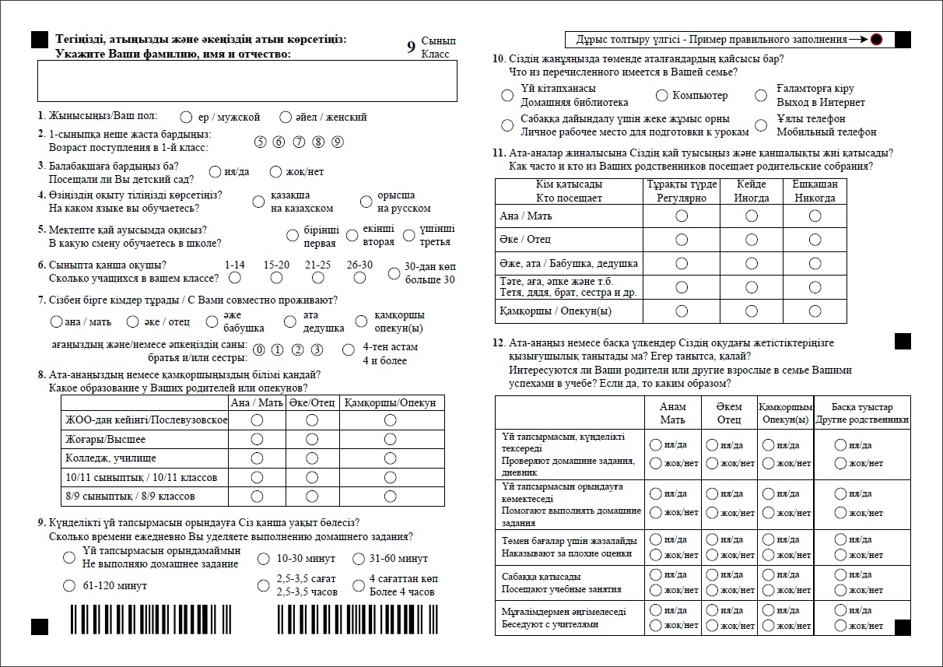

Қазақстан Республикасы жалпы орта білім беру ұйымдарында
оқу жетістіктерін сырттай бағалауды ұйымдастыру және өткізуәдістемелік нұсқаулығына 7-1-қосымша
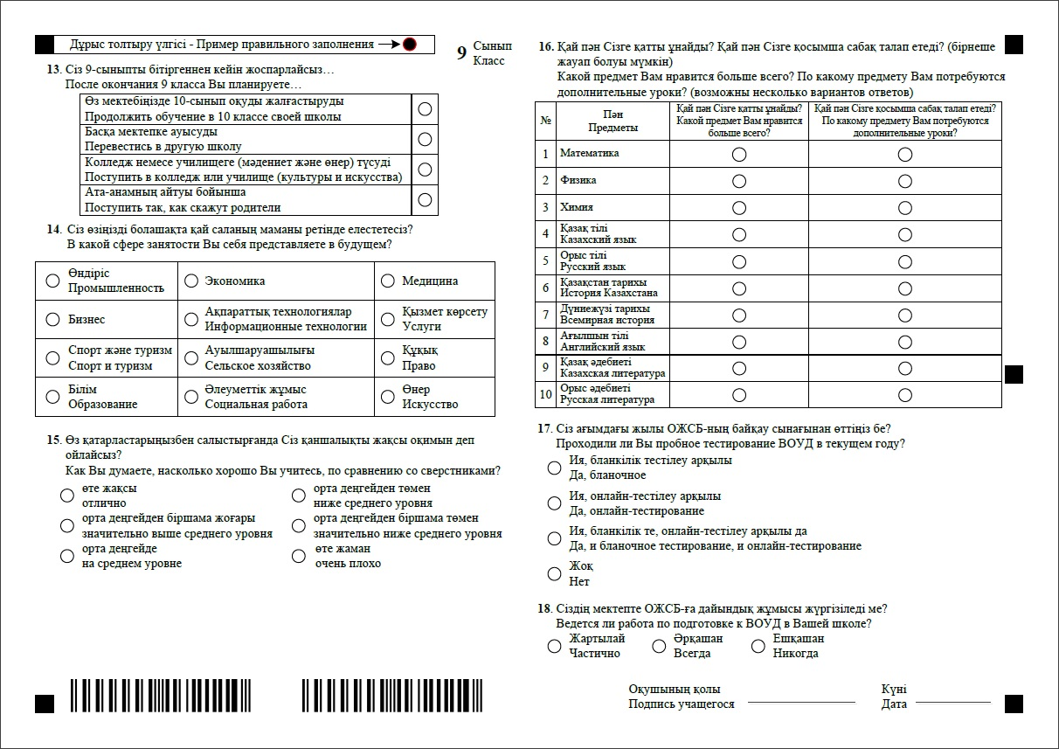

Қазақстан Республикасы жалпы орта білім беру ұйымдарында
оқу жетістіктерін сырттай бағалауды ұйымдастыру және өткізу әдістемелік нұсқаулығына 7-2-қосымша
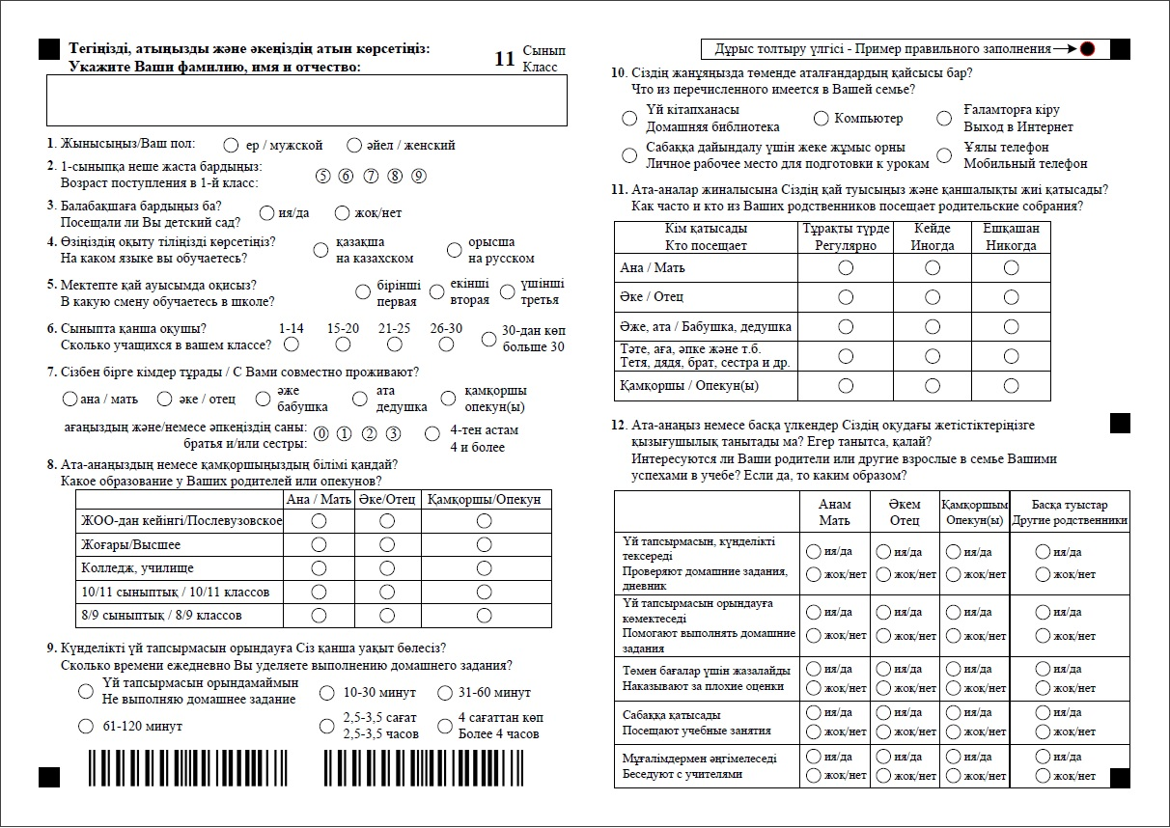
Қазақстан Республикасы жалпы орта білім беру ұйымдарында
оқу жетістіктерін сырттай бағалауды ұйымдастыру және өткізу әдістемелік нұсқаулығына 7-3-қосымша
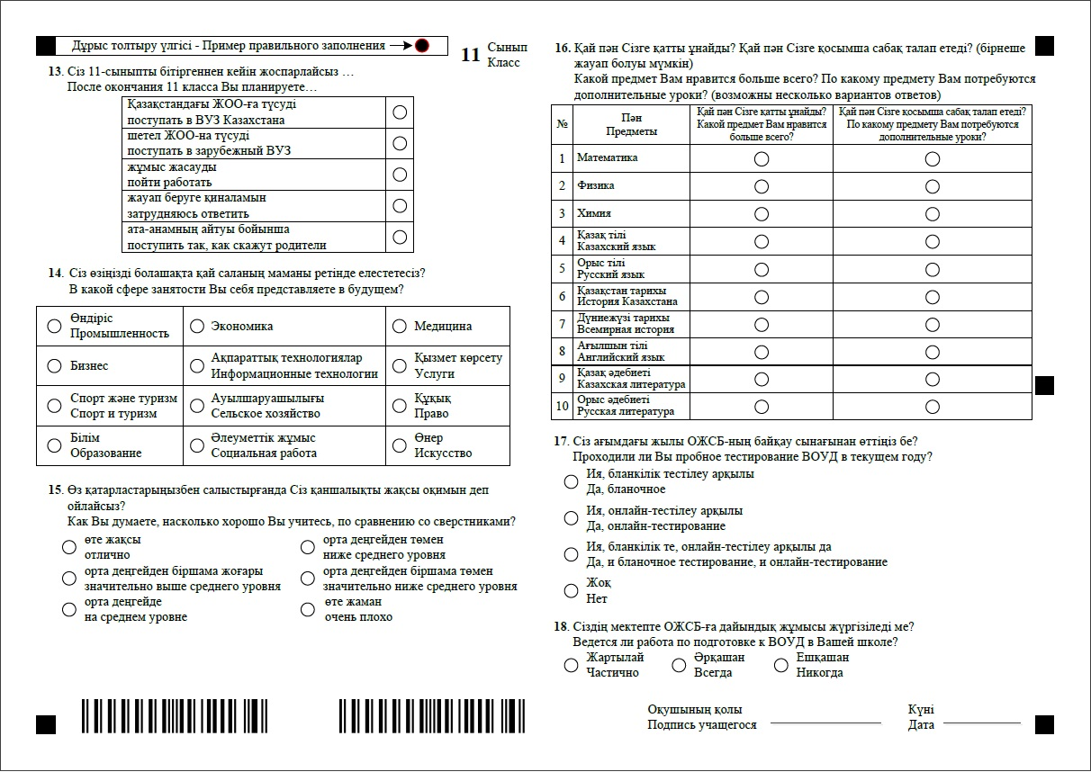
Қазақстан Республикасы жалпы орта білім беру ұйымдарында
оқу жетістіктерін сырттай бағалауды ұйымдастыру және өткізу әдістемелік нұсқаулығына 8 -қосымша
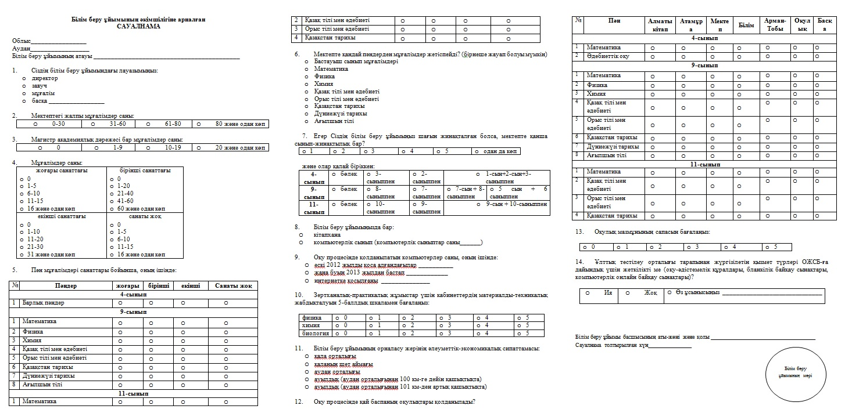

Қазақстан Республикасы жалпы орта білім беру ұйымдарында
оқу жетістіктерін сырттай бағалауды ұйымдастыру және өткізу әдістемелік нұсқаулығына 9-қосымша
Жауап парағын сәйкестендіру хаттамасы (4-сынып)
Облыс _____ ________________________ Аудан ______ ______________________ Білім беру ұйымы ______ ____________________
(коды) (атауы) (коды) (атауы) (коды) (атауы)
Сынып: 4 _____ Нәтижелерді өңдеу мерзімі ______________
Сканерленген бланктер саны: _____ оның ішінде қателері: _______
Сәйкестендірілген жауап парақтарының тізімі
№ | Тегі, аты | Нұсқа | Ұлты |  | Жынысы | Жауап парағының мазмұны
1
2
Сәйкестендірілмеген жауап парақтарының тізімі
«Шешім» бағаны«Түзету» немесе «Бланктіжою»мәндерінқабылдайды
№ | Тегі, аты |  |  | Нұсқа |  |  | Ұлты |  | Жауап парағының мазмұны | Шешім
 |  |  |  |  |  |  | Жынысы
 | Жауап парағында | Дұрыс мәліметтер (қолмен толтырылады) |  | Жауап парағында |  | Дұрыс мәліметтер (қолмен толтырылады) | Жауап парағында | Дұрыс мәліметтер (қолмен толтырылады)
1
2

Министрлік өкілі:____________ ____________________________________________________ |  |  | ҰТО филиалы мөрінің орны
(қолы) (тегі, аты-жөні)
БСБД өкілі:____________ ____________________________________________________
(қолы) (тегі, аты-жөні)
№ _____ҰТО филиалының қызметкері: ____________ ____________________________________________________
(қолы) (тегі, аты-жөні)
Қазақстан Республикасы жалпы орта білім беру ұйымдарында
оқу жетістіктерін сырттай бағалауды ұйымдастыру және өткізу әдістемелік нұсқаулығына 9-1-қосымша
Жауап парағын қайтасәйкестендіру хаттамасы (4-сынып)
Облыс _____ ________________________ Аудан ______ ______________________ Білім беру ұйымы ______ ____________________
(коды) (атауы) (коды) (атауы) (коды) (атауы)
Сынып: 4 _____ Нәтижелерді өңдеу мерзімі ______________
Сәйкестендірілмеген жауап парақтарының тізімі
«Шешім» бағаны«Түзету» немесе «Бланктіжою»мәндерінқабылдайды
№ | Тегі, аты |  | Нұсқа |  | Ұлты |  | Жауап парағының мазмұны | Шешім
 |  |  |  |  | Жынысы
 | Жауап парағында | Дұрыс мәліметтер (қолмен толтырылады) | Жауап парағында | Дұрыс мәліметтер (қолмен толтырылады) | Жауап парағында | Дұрыс мәліметтер (қолмен толтырылады)
1
2

Министрлік өкілі:____________ ____________________________________________________ |  |  | ҰТО филиалы мөрінің орны
(қолы) (тегі, аты-жөні)
БСБД өкілі:____________ ____________________________________________________
(қолы) (тегі, аты-жөні)
№ _____ҰТО филиалының қызметкері: ____________ ____________________________________________________
(қолы) (тегі, аты-жөні)

Қазақстан Республикасы жалпы орта білім беру ұйымдарында
оқу жетістіктерін сырттай бағалауды ұйымдастыру және өткізу әдістемелік нұсқаулығына 10-қосымша
Жауап парағын сәйкестендіру хаттамасы (9-сынып)
Облыс _____ ________________________ Аудан ______ ______________________ Білім беру ұйымы ______ _____________________
(коды) (атауы) (коды) (атауы) (коды) (атауы)
Сынып: 9 _____ Нәтижелерді өңдеу мерзімі ______________
Сканерленген бланктер саны: _____ оның ішінде қателері: _______
Сәйкестендірілген жауап парақтарының тізімі
№ | Тегі,  Аты-жөні | Нұсқа | ЖСН |  | Ұлты |  | Жынысы | Екінші пән |  | Жауап парағының мазмұны
1
2
Сәйкестендірілмеген жауап парақтарының тізімі
«Шешім» бағаны«Түзету» немесе «Бланктіжою»мәндерінқабылдайды
№ | Тегі, Аты-жөні |  |  | Нұсқа |  |  |  |  | ЖСН |  |  |  |  |  |  |  | Екінші пән |  |  | Жауап парағының мазмұны |  |  | Шешім
 |  |  |  |  |  |  |  |  | Ұлты
 |  |  |  |  |  |  |  |  | Жынысы
 | Жауап парағында | Дұрыс мәліметтер (қолмен толтырылады) |  | Жауап парағында |  | Дұрыс мәліметтер (қолмен толтырылады) |  |  | Жауап парағында |  | Дұрыс мәліметтер (қолмен толтырылады) |  |  |  |  |  | Жауап парағында | Дұрыс мәліметтер  (қолмен толтырылады)
1
2
Министрлік өкілі:____________ ____________________________________________________ |  |  |  |  |  |  |  |  |  |  |  |  |  |  |  |  |  |  |  | ҰТО филиалы мөрінің орны
(қолы) (тегі, аты-жөні)
БСБД өкілі:____________ ____________________________________________________
(қолы) (тегі, аты-жөні)
№ _____ҰТО филиалының қызметкері: ____________ ____________________________________________________
(қолы) (тегі, аты-жөні)
Қазақстан Республикасы жалпы орта білім беру ұйымдарында
оқу жетістіктерін сырттай бағалауды ұйымдастыру және өткізуәдістемелік нұсқаулығына 10-1-қосымша
Жауап парағын қайтасәйкестендіру хаттамасы (9-сынып)
Облыс _____ ________________________ Аудан ______ ______________________ Білім беру ұйымы ______ _____________________
(коды) (атауы) (коды) (атауы) (коды) (атауы)
Сынып: 9 _____ Нәтижелерді өңдеу мерзімі ______________
Сәйкестендірілмеген жауап парақтарының тізімі
«Шешім» бағаны«Түзету» немесе «Бланктіжою»мәндерінқабылдайды
№ | Тегі, Аты-жөні |  | Нұсқа |  | ЖСН |  |  |  | Екінші пән |  | Жауап парағының мазмұны | Шешім
 |  |  |  |  | Ұлты
 |  |  |  |  | Жынысы
 | Жауап парағында | Дұрыс мәліметтер (қолмен толтырылады) | Жауап парағында | Дұрыс мәліметтер (қолмен толтырылады) | Жауап парағында | Дұрыс мәліметтер (қолмен толтырылады) |  |  | Жауап парағында | Дұрыс мәліметтер  (қолмен толтырылады)
1
2
Министрлік өкілі:____________ ____________________________________________________ |  |  |  |  |  |  |  |  |  |  | ҰТО филиалы мөрінің орны
(қолы) (тегі, аты-жөні)
БСБД өкілі:____________ ____________________________________________________
(қолы) (тегі, аты-жөні)
№ _____ҰТО филиалының қызметкері: ____________ ____________________________________________________
(қолы) (тегі, аты-жөні)

Қазақстан Республикасы жалпы орта білім беру ұйымдарында
оқу жетістіктерін сырттай бағалауды ұйымдастыру және өткізуәдістемелік нұсқаулығына 11-қосымша
Жауап парағын сәйкестендіру хаттамасы (11-сынып)
Облыс _____ ________________________ Аудан ______ ______________________ Білім беру ұйымы ______ _____________________
(коды) (атауы) (коды) (атауы) (коды) (атауы)
Сынып:11 _____ Нәтижелерді өңдеу мерзімі ______________
Сканерленген бланктер саны: _____ оның ішінде қателері: _______
Сәйкестендірілген жауап парақтарының тізімі
№ | Тегі,  Аты-жөні | Нұсқа | ЖСН |  | Ұлты | Жынысы |  | Жауап парағының мазмұны
1
2
Сәйкестендірілмеген жауап парақтарының тізімі
«Шешім» бағаны«Түзету» немесе «Бланктіжою»мәндерінқабылдайды
№ | Тегі, Аты-жөні |  |  | Нұсқа |  |  |  |  | ЖСН |  |  |  |  |  | Жауап парағының мазмұны |  |  |  | Шешім
 |  |  |  |  |  |  |  |  | Ұлты
 |  |  |  |  |  |  |  |  | Жынысы
 | Жауап парағында | Дұрыс мәліметтер (қолмен толтырылады) |  | Жауап парағында |  |  | Дұрыс мәліметтер (қолмен толтырылады) |  | Жауап парағында |  |  | Дұрыс мәліметтер (қолмен толтырылады)
1
2
Министрлік өкілі:____________ ____________________________________________________ |  |  |  |  |  |  |  |  |  |  |  |  |  |  |  |  |  |  |  | ҰТО филиалы мөрінің орны
(қолы) (тегі, аты-жөні)
БСБД өкілі:____________ ____________________________________________________
(қолы) (тегі, аты-жөні)
№ _____ҰТО филиалының қызметкері: ____________ ____________________________________________________
(қолы) (тегі, аты-жөні)
Қазақстан Республикасы жалпы орта білім беру ұйымдарында
оқу жетістіктерін сырттай бағалауды ұйымдастыру және өткізуәдістемелік нұсқаулығына 11-1-қосымша
Жауап парағын қайтасәйкестендіру хаттамасы (11-сынып)
Облыс _____ ________________________ Аудан ______ ______________________ Білім беру ұйымы ______ _____________________
(коды) (атауы) (коды) (атауы) (коды) (атауы)
Сынып:11 _____ Нәтижелерді өңдеу мерзімі ______________
Сәйкестендірілмеген жауап парақтарының тізімі
«Шешім» бағаны«Түзету» немесе «Бланктіжою»мәндерінқабылдайды
№ | Тегі, Аты-жөні |  | Нұсқа |  | ЖСН |  |  | Жауап парағының мазмұны |  | Шешім
 |  |  |  |  | Ұлты
 |  |  |  |  | Жынысы
 | Жауап парағында | Дұрыс мәліметтер (қолмен толтырылады) | Жауап парағында | Дұрыс мәліметтер (қолмен толтырылады) | Жауап парағында | Дұрыс мәліметтер (қолмен толтырылады)
1
2
Министрлік өкілі:____________ ____________________________________________________ |  |  |  |  |  |  |  |  |  |  | ҰТО филиалы мөрінің орны
(қолы) (тегі, аты-жөні)
БСБД өкілі:____________ ____________________________________________________
(қолы) (тегі, аты-жөні)
№ _____ҰТО филиалының қызметкері: ____________ ____________________________________________________
(қолы) (тегі, аты-жөні)

Қазақстан Республикасы жалпы орта білім беру ұйымдарында
оқу жетістіктерін сырттай бағалауды ұйымдастыру және өткізуәдістемелік нұсқаулығына 12-қосымша
ОҚУ ЖЕТІСТІКТЕРІН СЫРТТАЙ БАҒАЛАУ ҚОРЫТЫНДЫСЫ
БОЙЫНША ЕМТИХАН ВЕДОМОСІ (4-сынып)
Облыс: _________ ____________________________________________________________
(коды) (атауы)
Аудан: _________ ____________________________________________________________
(коды) (атауы)
Білім беру ұйымы: _____________________________________________________________
(коды) (атауы)
Сынып: 4 ___
Нәтижелерді өңдеу мерзімі: _________________

№ | Тегі, аты |  | Нұсқа | Бірінші пән бойынша балы | Екінші пән бойынша балы | Жалпы балы
1
2
3
4
Министрлік өкілі: _____________________________________________________,
(тегі, аты-жөні және қолы)

БСБД өкілі: _____________________________________________________,
(тегі, аты-жөніжәне қолы)

№ _____ҰТО филиалының қызметкері: ___________________________________________.
(тегі, аты-жөніжәне қолы)

ҰТО филиалы мөрінің орны

Қазақстан Республикасы жалпы орта білім беру ұйымдарында
оқу жетістіктерін сырттай бағалауды ұйымдастыру және өткізуәдістемелік нұсқаулығына 13-қосымша

ОҚУ ЖЕТІСТІКТЕРІН СЫРТТАЙ БАҒАЛАУ ҚОРЫТЫНДЫСЫ
БОЙЫНША ЕМТИХАН ВЕДОМОСІ (9-сынып)
Облыс: _________ ____________________________________________________________
(коды) (атауы)
Аудан: _________ ____________________________________________________________
(коды) (атауы)
Білім беру ұйымы: _____________________________________________________________
(коды) (атауы)
Сынып: 9 ____
Нәтижелерді өңдеу мерзімі: _____________
№ | Тегі, аты-жөні |  | ЖСН |  | Нұсқа |  | Қазақ тілі пәні бойынша балы | 2-ші пән бойынша |  |  | Жалпы балы
 |  |  |  |  |  |  |  | атауы | балы
1
2
3
4
Министрлік өкілі: _____________________________________________________,
(тегі, аты-жөні және қолы)

БСБД өкілі: _____________________________________________________,
(тегі, аты-жөніжәне қолы)

№ _____ҰТО филиалының қызметкері: ___________________________________________.
(тегі, аты-жөніжәне қолы)

ҰТО филиалы мөрінің орны

Қазақстан Республикасы жалпы орта білім беру ұйымдарында
оқу жетістіктерін сырттай бағалауды ұйымдастыру және өткізуәдістемелік нұсқаулығына14-қосымша

ОҚУ ЖЕТІСТІКТЕРІН СЫРТТАЙ БАҒАЛАУ ҚОРЫТЫНДЫСЫ
БОЙЫНША ЕМТИХАН ВЕДОМОСІ (11-сынып)
Облыс: _________ ____________________________________________________________
(коды) (атауы)
Аудан: _________ ____________________________________________________________
(коды) (атауы)
Білім беру ұйымы: _____________________________________________________________
(коды) (атауы)
Сынып: 11 ____
Нәтижелерді өңдеу мерзімі: _____________
№ | Тегі, аты-жөні |  | ЖСН | Нұсқа |  | Пәндер бойынша баллдар |  |  |  |  |  |  | Жалпы балы
 |  |  |  |  |  | 1-пән |  |  | 2-пән |  | 3-пән
1
2
3
4
Министрлік өкілі: _____________________________________________________,
(тегі, аты-жөні және қолы)

БСБД өкілі: _____________________________________________________,
(тегі, аты-жөніжәне қолы)

№ _____ҰТО филиалының қызметкері: ___________________________________________.
(тегі, аты-жөніжәне қолы)

ҰТО филиалы мөрінің орны

Қазақстан Республикасы жалпы орта білім беру ұйымдарында
оқу жетістіктерін сырттай бағалауды ұйымдастыру және өткізуәдістемелік нұсқаулығына 15-қосымша

Білім беру ұйымы бойынша жауапты тұлғалардың тізімі

Облыс ____________ _________________________________________________________
(коды) (атауы)
Аудан _____________________________________________________________________
(коды) (атауы)

Білім беру ұйымы ___________________________________________________________
(коды) (атауы)

№ | Аты-жөні | Диплом бойынша мамандығы | Оқытатын пәні
1
2
3
4

Білім беру ұйымы мөрінің орны

Білім беру ұйымының басшысы: ____________________________________
(қолы) (тегі, аты)

Қазақстан Республикасы жалпы орта білім беру ұйымдарында
оқу жетістіктерін сырттай бағалауды ұйымдастыру және өткізуәдістемелік нұсқаулығына 16-қосымша

Рұқсаттама

Облыс:_______ ___________________ Аудан: _______ _________________________
(коды) (атауы) (коды) (атауы)

Мектеп: _______ ___________________ Сынып: 9/11__________________
(коды) (атауы)

Тестілеу өткізу күні/уақыты: __________________

Лек: ______________________ Компьютерлік сынып: ____________________

ЖСН: _______________________________________________________
Тегі: ________________________________________________________
Аты: ________________________________________________________
Әкесінің аты: ________________________________________________
Тапсыру тілі: _________________________________________________

Тестілеуді бастау үшін пароль: _____________

Мектеп бойынша жауапты:_____________ __________________________
қолы Аты-жөні

Мектеп директоры: _____________ __________________________
қолыАты-жөні

Мерзімі: _______________

Қазақстан Республикасы жалпы орта білім беру ұйымдарында
оқу жетістіктерін сырттай бағалауды ұйымдастыру және өткізуәдістемелік нұсқаулығына17-қосымша

ОБ ОЖСБ тестілеуі сұрақ-кітапшаларын жою актілері бойынша
ЕСЕП

«_____»_________20__ жыл

№_________ҰТО филиалы __________________________________________________
(атауы)

№ | Білім беру ұйымының атауы | Тестілеу өткізілген күн | Акт бойынша жойылған сұрақ-кітапшаларының (қолданылған және қолданылмаған)саны | Актінің жасалу күні

№___ҰТО филиалының қызметкері: ___________ ______________________________

(қолы) (тегі, аты-жөні)
ҰТО филиалы мөрінің орны

Қазақстан Республикасы жалпы орта білім беру ұйымдарында
оқу жетістіктерін сырттай бағалауды ұйымдастыру және өткізуәдістемелік нұсқаулығына18-қосымша

Министрлік (БСБД) өкілініңОБ ОЖСБтестілеуін өткізу жөніндегі есебі

Тегі, аты-жөні:
Облыс коды мен атауы:
Аудан коды мен атауы:
ОБ ОЖСБ тестілеуі өткізілген білім беру ұйымдары:
1.
2.
3.
4.

№ | Іс-шаралар | Әрекеттері | Ескертулер | Ұсыныстар
Тестілеуге дайындық
Тестілеуді өткізу
Тестілеу нәтижелерін өңдеу
Ескерту: «Ескертулер», «Ұсыныстар» бағандарында ОБ ОЖСБ өткізу барысында туындаған мәселелерді және оларды жою туралы ұсыныстарыңызды міндетті түрде көрсету керек.

Министрлік (БСБД) өкілі: ________ __________________________
(қолы) (тегі, аты-жөні)

Қазақстан Республикасы жалпы орта білім беру ұйымдарында
оқу жетістіктерін сырттай бағалауды ұйымдастыру және өткізуәдістемелік нұсқаулығына19-қосымша
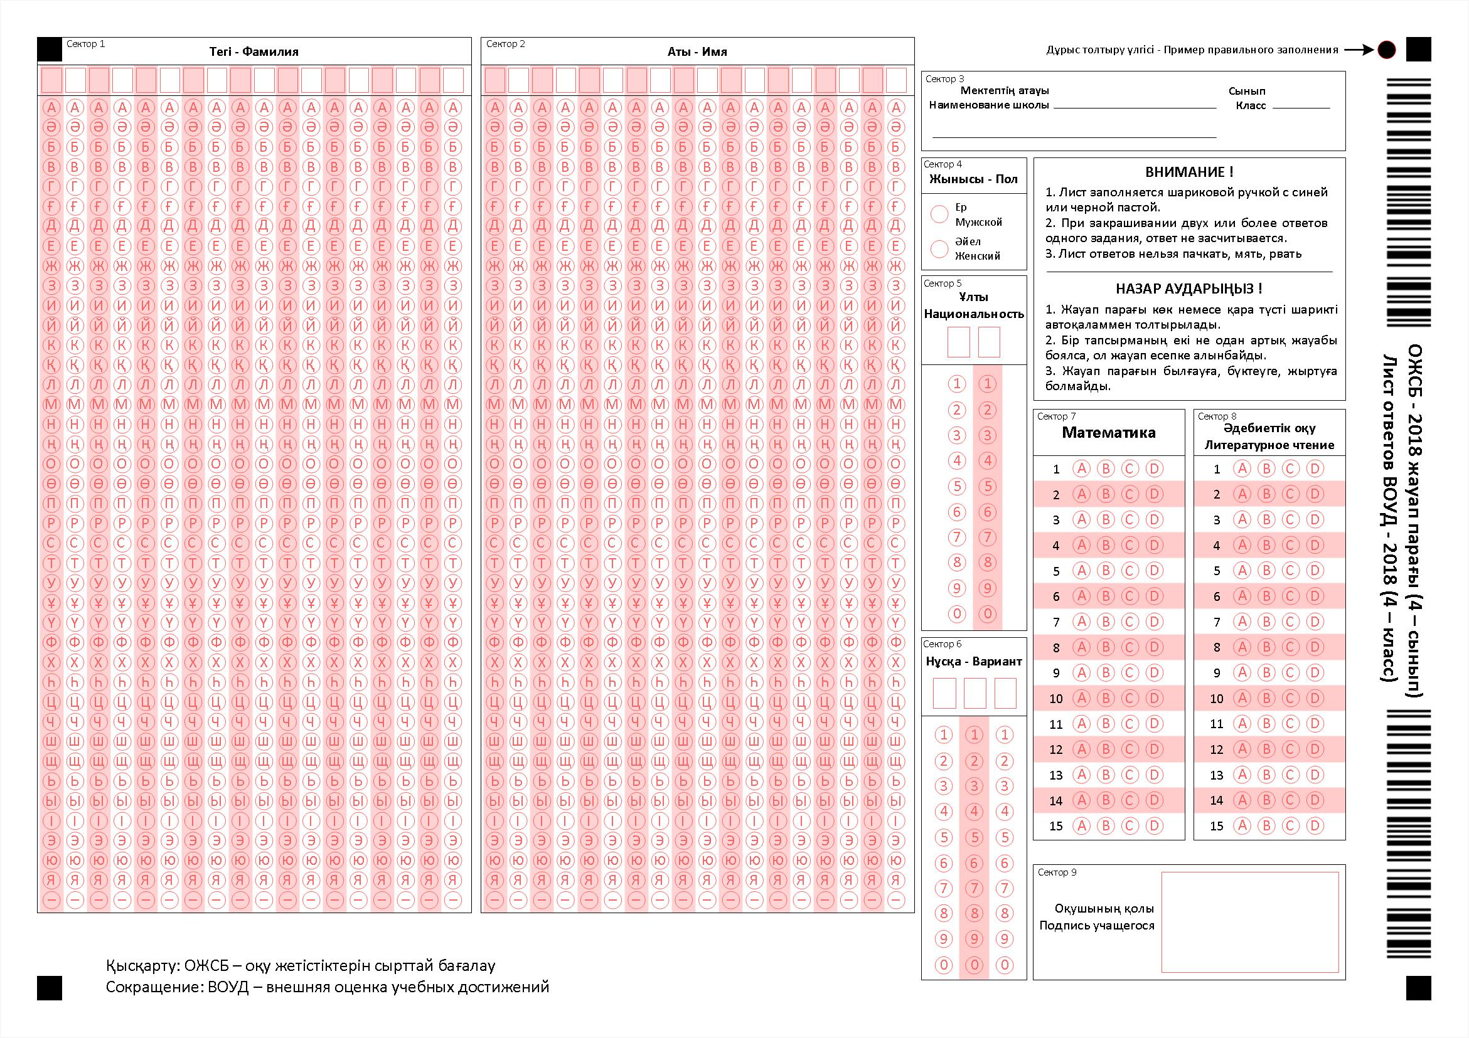

Қазақстан Республикасы жалпы орта білім беру ұйымдарында
оқу жетістіктерін сырттай бағалауды ұйымдастыру және өткізуәдістемелік нұсқаулығына 20-қосымша

Ұлттар анықтамалығы
код | Ұлт атауы
1 | Қазақ
2 | Орыс
3 | Украин
4 | Белорус
5 | Татар
6 | Ұйғыр
7 | Өзбек
8 | Түрік
9 | Күрд
10 | Әзірбайжан
11 | Неміс
12 | Кәріс
13 | Еврей
14 | Қырғыз
15 | Армян
16 | Поляк
17 | Қарақалпақ
18 | Дұнған
19 | Башқұрт
20 | Грек
21 | Грузин
22 | Латыш
23 | Литвалық
24 | Молдаван
25 | Тәжік
26 | Түрікмен
27 | Эстондық
28 | Шешен
29 | Ингуш
30 | Осетин
31 | Қарачай
32 | Абхаз
33 | Қабардин
34 | Балкар
35 | Қалмақ
36 | Дағыстан
37 | Черкес
38 | Болгар
39 | Қытай
40 | Монғол
41 | Чуваш
99 | Басқалар

Қазақстан Республикасы жалпы орта білім беру ұйымдарында
оқу жетістіктерін сырттай бағалауды ұйымдастыру және өткізуәдістемелік нұсқаулығына 21-қосымша
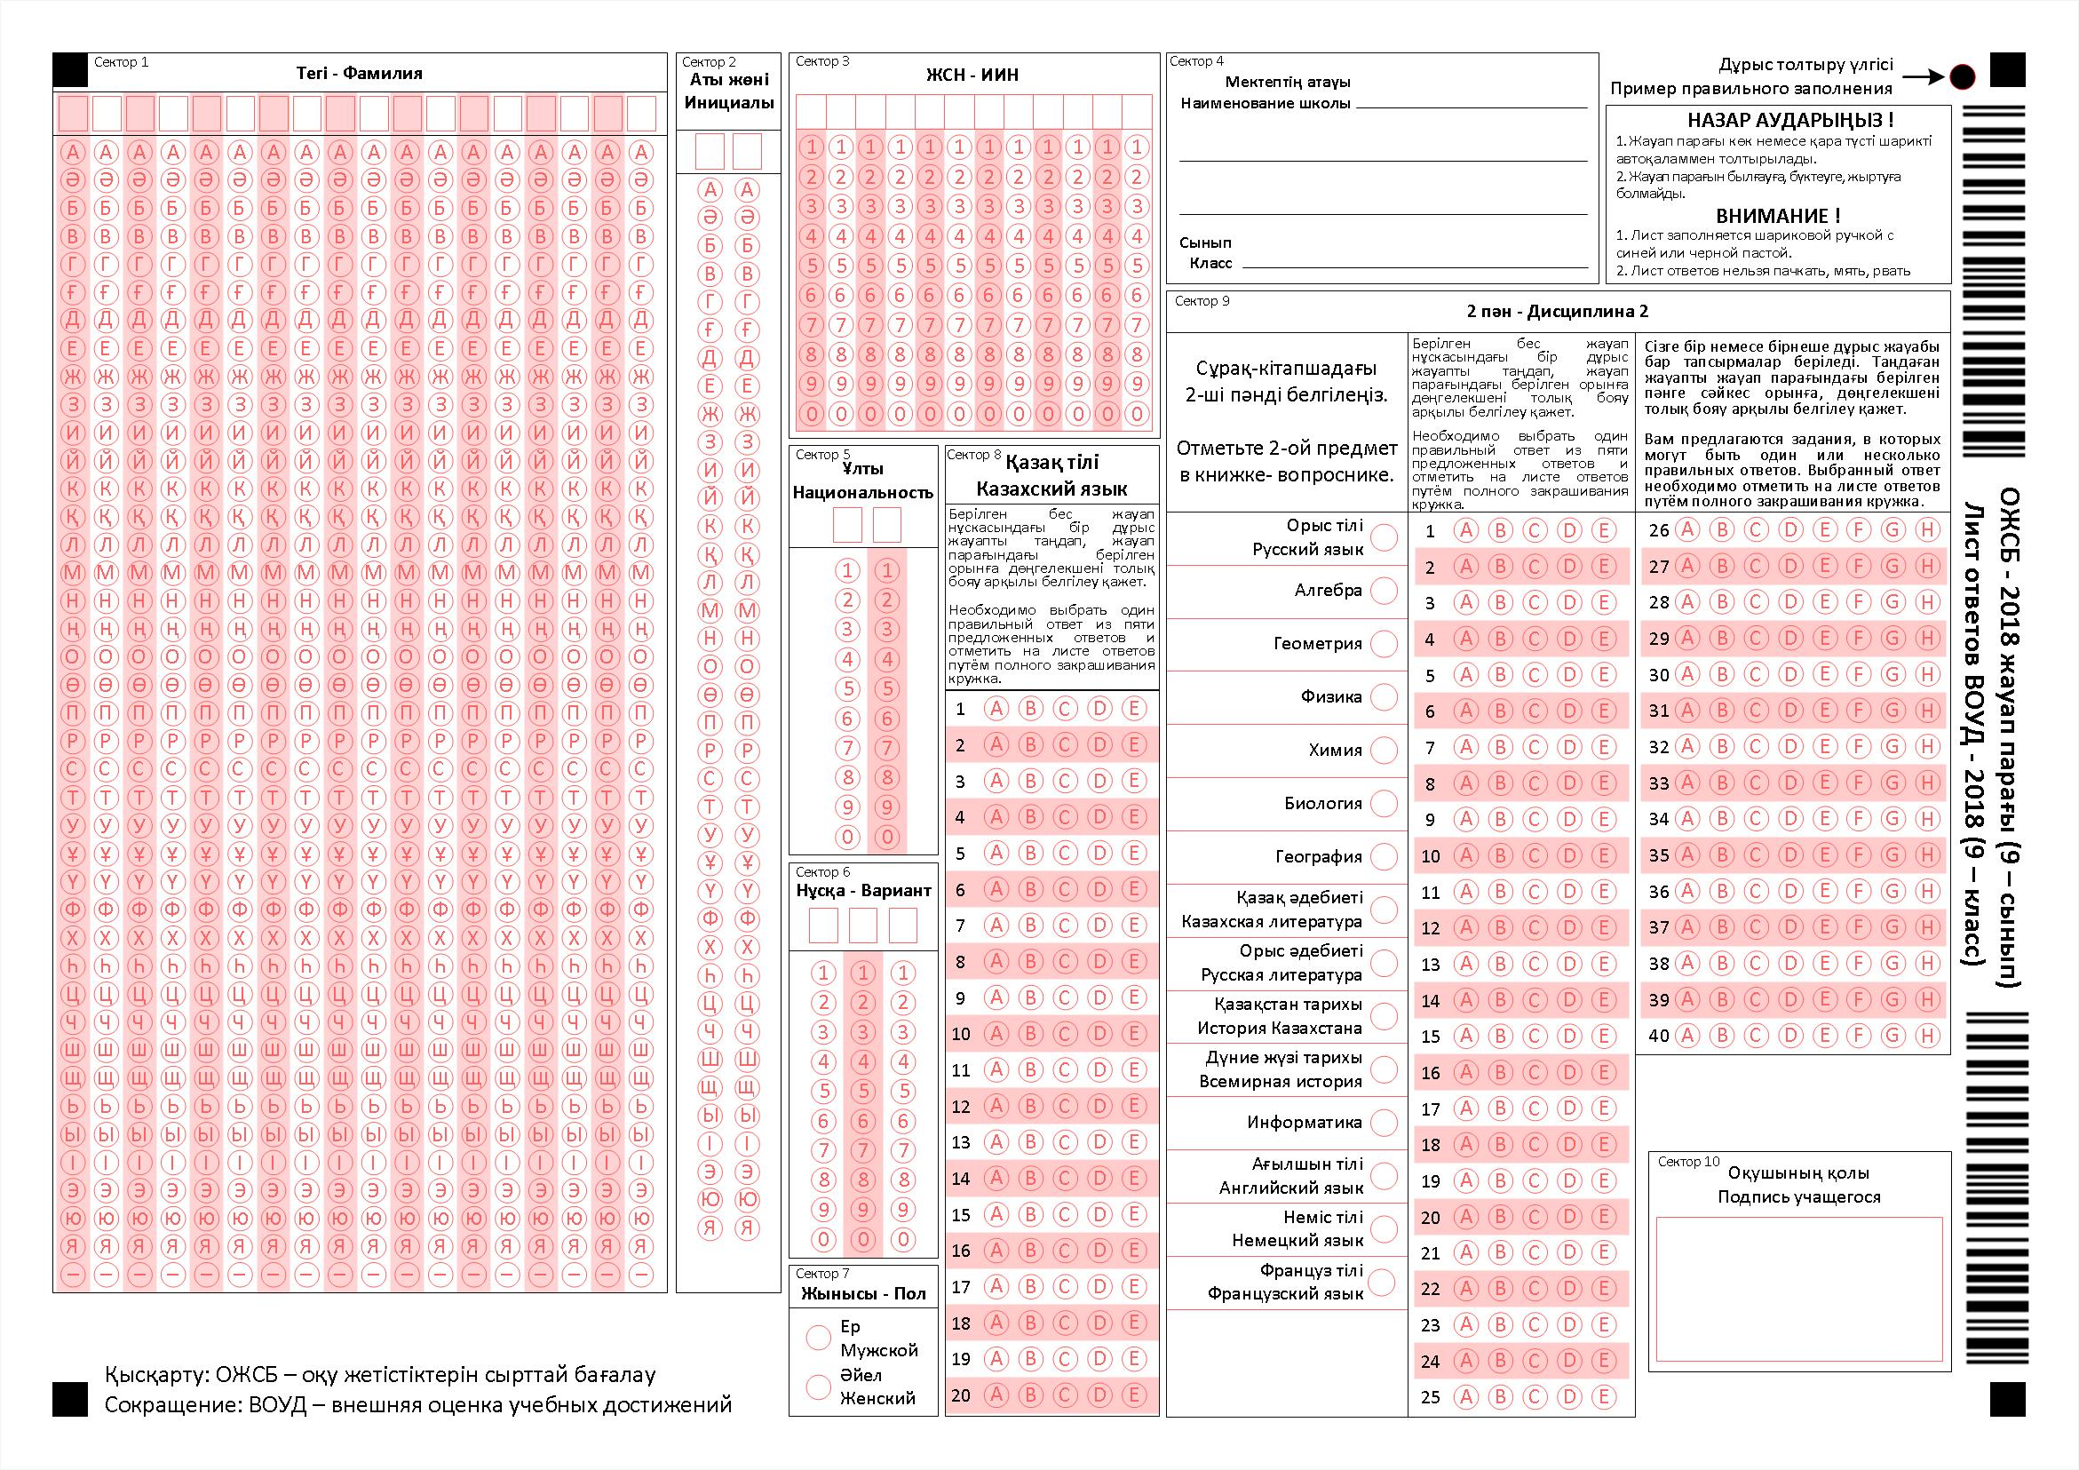
Қазақстан Республикасы жалпы орта білім беру ұйымдарында
оқу жетістіктерін сырттай бағалауды ұйымдастыру және өткізу әдістемелік нұсқаулығына 22 - қосымша

